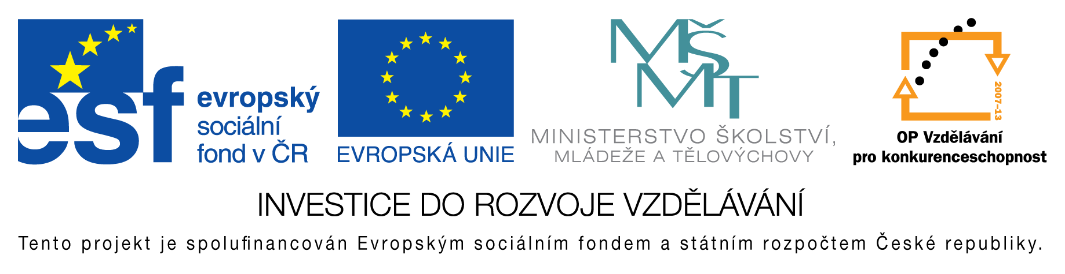
EU peníze do škol - CZ.1.07/1.4.00/21.3290
Modernizace výuky

FORMULÁŘ K PREZENTACI VÝUKOVÉHO MATERIÁLU

ŠABLONA: III/2 | POŘADOVÉ ČÍSLO VZDĚL. MAT.: 302
VZDĚLÁVACÍ OBLAST: Člověk a příroda | POČET LISTŮ: 2
VZDĚLÁVACÍ OBOR: Přírodopis | AUTOR VZDĚL. MAT.: Mgr. Iva Havlíková
NÁZEV MATERIÁLU: Podnebné pásy | DATUM VYTVOŘENÍ: 4. 9. 2012

Autor výukového materiálu si ponechává autorská práva, škola disponuje neomezenou licenci k jeho využití.

Metodický návod k výukovému materiálu
Pracujeme jednotlivě nebo ve skupinách.

Klíčová slova
podnebné pásy, srážky, teplota, roční období

Vlastní hodnocení výukového materiálu
Materiál je určen na procvičování a opakování zábavnou formou

